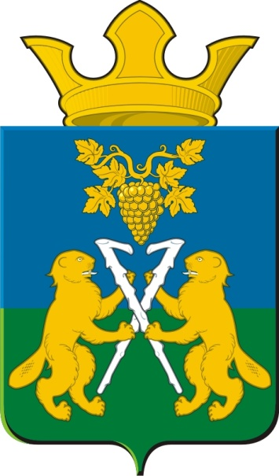
ДУМА
Ницинского сельского поселения
Слободо – Туринского муниципального района
четвертого созыва
РЕШЕНИЕ

от 01 августа 2018г. проект № 76-НПА
с. Ницинское

О внесении дополнений
в Устав Ницинского сельского поселения

В связи с принятием Федерального закона от 18.04.2018 № 83-ФЗ «О внесении изменений в отдельные законодательные акты Российской Федерации по вопросам совершенствования организации местного самоуправления»,
руководствуясь Уставом Ницинского сельского поселения,
Дума Ницинского сельского поселения

РЕШИЛА:
1. Внести в Устав Ницинского сельского поселения, принятый Решением Думы Ницинского сельского поселения от 22 декабря 2005 года № 5 (с изменениями, внесёнными решением Думы Ницинского сельского поселения от 08 февраля 2008 г.
№ 66; 22 января 2009года № 118; 24 марта 2009 года № 131; 08 сентября 2009 года
29 января 2010года № 39; 27 апреля 2010г № 64; 10 августа 2010 года №76: 19 ноября 2010 года № 102; 22 марта 2011г. № 125; 19 августа 2011 г №138; 23 января 2012г
№ 167; 18 апреля 2012 г. № 184; 11 октября 2012 г. № 206; 28.12.2012г. № 225; 29.05.2013 №248; 05.07.2013г № 256, 30.12.2013г №19; 22.04.2014г №27; 10.10.2014г №42; 03.04.2015 №69; от 30.09.2015 №79; от 11.10.2016 г.№116; от 06.02.2017 г. №131; от 26.04.2017г № 141; от 24.07.2017г. №159; от 23.11.2017г № 21; от 28.02.2018г № 53;) следующее дополнение:
- дополнить Устав статьёй следующего содержания:
«статья 15.1. Староста сельского населённого пункта
1. Для организации взаимодействия органов местного самоуправления и жителей сельского населенного пункта при решении вопросов местного значения в сельском населенном пункте, расположенном в поселении, может назначаться староста сельского населенного пункта.
2. Староста сельского населенного пункта назначается Думой поселения по представлению схода граждан сельского населенного пункта из числа лиц, проживающих на территории данного сельского населенного пункта и обладающих активным избирательным правом.
3. Староста сельского населенного пункта не является лицом, замещающим государственную должность, должность государственной гражданской службы, муниципальную должность или должность муниципальной службы, не может состоять в трудовых отношениях и иных непосредственно связанных с ними отношениях с органами местного самоуправления.
4. Лицо не может быть назначено старостой сельского населенного пункта в случаях, установленных федеральным законом.
5.Срок полномочий старосты сельского населенного пункта составляет 5 лет.
Полномочия старосты сельского населенного пункта прекращаются досрочно по решению Думы поселения по представлению схода граждан сельского населенного пункта, а также в случаях, установленных федеральным законом.
6. Гарантии деятельности, полномочия и иные вопросы статуса старосты сельского населенного пункта устанавливаются нормативным правовым актом Думы поселения в соответствии с законом Свердловской области.».
2. Направить проект решения на проверку в Главное управление Министерства Юстиции Российской Федерации по Свердловской области.
3.Председателю Думы Ницинского сельского поселения организовать публичные слушания в соответствии с решением Думы от 28.06.2018 № 70. Об утверждении Положения «О порядке организации и проведения публичных слушаний на территории Ницинского сельского поселения».
4. Опубликовать проект решения в печатном средстве массовой информации Думы и Администрации Ницинского сельского поселения «Информационный вестник Ницинского сельского поселения», а также обнародовать путем размещения на официальном сайте Ницинского сельского поселения (www.nicinskoe.ru).
5. Контроль за исполнением настоящего решения, возложить на комиссию по безопасности и местному самоуправлению (председатель комиссии А.Н.Сергеев).

Председатель Думы Глава Ницинского
Ницинского сельского поселения сельского поселения
____________ Л.Д. Хомченко __________ Т.А. Кузеванова

